CEUNSP

ALYFER LEANDRO DE ARAUJO PEDROSO
GABRIEL VENANDI DOS SANTOS

PROJETO 10: SOMA MÁXIMA DE SUBVETOR
Análise experimental das abordagens cúbica e quadrática

SALTO - SP
2026

ALYFER LEANDRO DE ARAUJO PEDROSO
GABRIEL VENANDI DOS SANTOS

PROJETO 10: SOMA MÁXIMA DE SUBVETOR
Análise experimental das abordagens cúbica e quadrática

Trabalho acadêmico apresentado ao CEUNSP, na disciplina Computabilidade e complexidade de algoritmos.
Professor: Abellard Christley Mainviel.
GitHub dos integrantes: alyfer-pedroso e GabrielVenandi.

SALTO - SP
2026

RESUMO
Este trabalho investiga o problema da soma máxima de subvetor contínuo por meio de duas implementações na linguagem C. A primeira abordagem utiliza três laços aninhados e recalcula a soma integral de cada intervalo, apresentando complexidade cúbica. A segunda elimina os recálculos ao manter uma soma acumulada, resultando em complexidade quadrática. Foram realizados experimentos com vetores de 50, 100, 300 e 500 números inteiros, positivos e negativos, produzidos por um gerador pseudorrandômico de semente fixa. Contaram-se as somas aritméticas e os intervalos avaliados, e mediu-se o tempo de CPU por execução. Para n = 500, a versão cúbica executou 20.958.500 somas, contra 125.250 somas na versão quadrática, uma redução de aproximadamente 99,4%. Os resultados coincidem com as expressões matemáticas T₃(n) = n(n + 1)(n + 2)/6 e T₂(n) = n(n + 1)/2. Conclui-se que o reaproveitamento de resultados intermediários reduz de forma significativa o trabalho necessário, sem alterar a solução obtida.
Palavras-chave: complexidade de algoritmos; subvetor de soma máxima; força bruta; otimização; linguagem C.

SUMÁRIO
1 INTRODUÇÃO 4
2 OBJETIVOS 4
3 FUNDAMENTAÇÃO TEÓRICA 4
4 METODOLOGIA 5
5 IMPLEMENTAÇÃO EM LINGUAGEM C 6
6 ANÁLISE MATEMÁTICA 7
7 RESULTADOS EXPERIMENTAIS 7
8 DISCUSSÃO 9
9 CONCLUSÃO 10
REFERÊNCIAS 10

1 INTRODUÇÃO
O estudo da complexidade de algoritmos permite antecipar como o custo computacional cresce quando o tamanho da entrada aumenta. Duas soluções podem oferecer respostas iguais e, ainda assim, executar quantidades muito diferentes de operações. O Projeto 10 proposto no material da disciplina utiliza a soma máxima de subvetor para demonstrar concretamente esse fenômeno.
O problema consiste em encontrar, dentro de um vetor de inteiros positivos e negativos, um intervalo contíguo não vazio cuja soma seja maior ou igual à de todos os outros intervalos possíveis. A abordagem de força bruta avalia todos esses intervalos; sua eficiência depende do modo como cada soma é calculada.

2 OBJETIVOS
O objetivo geral é comparar a abordagem cúbica (O(n³)) e a quadrática (O(n²)) para o problema da soma máxima de subvetor, verificando por instrumentação e análise teórica a redução de trabalho redundante.
Como objetivos específicos, pretende-se implementar as duas técnicas em C, assegurar a equivalência dos resultados, contabilizar adições e iterações nos tamanhos prescritos, registrar tempos de execução, derivar os somatórios correspondentes e discutir a diferença entre contagens exatas e notação assintótica.

3 FUNDAMENTAÇÃO TEÓRICA

3.1 O problema do subvetor máximo
Considere o vetor V = [−2, 1, −3, 4, −1, 2, 1, −5, 4]. O intervalo de índices inclusivos [3, 6], isto é, [4, −1, 2, 1], tem soma 6 e é uma solução ótima. Os índices adotados pelo programa começam em zero. Um intervalo deve conter pelo menos um elemento, inclusive quando todos os valores são negativos.

3.2 Complexidade assintótica
A notação Θ(f(n)) descreve uma função de custo limitada superior e inferiormente por constantes positivas multiplicadas por f(n), para valores suficientemente grandes de n. A notação O(f(n)) descreve limite superior assintótico. Neste trabalho, os limites firmes serão obtidos pela expressão exata da quantidade de somas executadas, não apenas pela observação do número de laços no código.

4 METODOLOGIA

4.1 Geração das entradas
Foram produzidos vetores com n ∈ {50, 100, 300, 500} elementos, como determina o enunciado. Os valores inteiros pertencem ao intervalo de −100 a 100, com geração pseudorrandômica determinística baseada em xorshift32 e semente 20261020. Para cada n, ambos os algoritmos recebem o mesmo vetor, garantindo comparabilidade.

4.2 Contagem de operações e medição
Cada adição efetiva de um elemento à soma parcial incrementa o contador "somas". A cada combinação de índices de início i e fim j, o contador de "subvetores avaliados" aumenta uma unidade. Também se registra o número de iterações do laço externo. O tempo foi obtido com clock(), que mede tempo de CPU, por meio da mediana de cinco amostras; cada amostra contempla múltiplas execuções, sendo informada a média por execução. As repetições para n = 50, 100, 300 e 500 foram, respectivamente, 1000, 250, 20 e 5.
O experimento de referência foi compilado em ambiente Linux x86_64 com GCC 14.2.0, padrão C11 e nível de otimização -O2. Os números de operações são reproduzíveis em outros computadores; tempos absolutos podem variar conforme ambiente de execução.

4.3 Validação
Ambas as implementações foram verificadas com testes de vetores mistos, totalmente negativos, positivos, contendo zeros, com soma empatada, unitários e com somas superiores ao limite de inteiros de 32 bits. Testes também cobriram entradas inválidas e conferiram os contadores com fórmulas matemáticas. Os testes executados foram aprovados.

5 IMPLEMENTAÇÃO EM LINGUAGEM C

5.1 Abordagem cúbica — três laços
O laço externo define o índice inicial i. O segundo laço escolhe o índice final j, com j ≥ i. O terceiro laço percorre k de i até j e soma todos os elementos daquele intervalo. Portanto, intervalos consecutivos que compartilham elementos repetem adições já realizadas. A maior soma é atualizada somente quando um valor estritamente maior é encontrado.
Quadro 1 — Pseudocódigo da abordagem cúbica
for (i = 0; i < n; i++)
for (j = i; j < n; j++) {
soma = 0;
for (k = i; k <= j; k++)
soma += vetor[k];
atualizar_melhor(soma, i, j);
}
Fonte: elaboração própria (2026).

5.2 Abordagem quadrática — dois laços
O laço externo continua fixando i; contudo, o laço interno expande j progressivamente. Para cada novo fim, basta adicionar vetor[j] à soma calculada na etapa anterior. O terceiro laço é desnecessário, pois o trabalho referente aos índices já percorridos é reaproveitado.
Quadro 2 — Pseudocódigo da abordagem quadrática
for (i = 0; i < n; i++) {
soma = 0;
for (j = i; j < n; j++) {
soma += vetor[j];
atualizar_melhor(soma, i, j);
}
}
Fonte: elaboração própria (2026).

5.3 Equivalência dos resultados
A cada par (i, j), a versão cúbica calcula V[i] + ... + V[j]. A versão quadrática mantém o invariante de que a soma acumulada, após processar j, é exatamente V[i] + ... + V[j]. Logo, as duas abordagens avaliam os mesmos intervalos com os mesmos valores de soma e identificam o mesmo máximo. A implementação inicia o melhor resultado com INT64_MIN, de modo a atender corretamente vetores inteiramente negativos.

6 ANÁLISE MATEMÁTICA

6.1 Quantidade de subvetores
Para cada índice inicial i, são possíveis n − i escolhas de índice final. Portanto, o total de subvetores contíguos não vazios é:
S(n) = ∑(i = 0 até n − 1) (n − i) = 1 + 2 + ... + n = n(n + 1)/2.

6.2 Contagem exata da abordagem cúbica
Cada subvetor de comprimento L requer L adições, e há n − L + 1 subvetores desse comprimento. Assim:
T₃(n) = ∑(L = 1 até n) L(n − L + 1) = (n + 1)∑L − ∑L².
Aplicando ∑L = n(n + 1)/2 e ∑L² = n(n + 1)(2n + 1)/6, obtém-se:
T₃(n) = n(n + 1)(n + 2)/6 = (n³ + 3n² + 2n)/6 = Θ(n³).

6.3 Contagem exata da abordagem quadrática
Para cada início i, a versão quadrática realiza exatamente uma soma por fim j possível. Portanto:
T₂(n) = ∑(i = 0 até n − 1) (n − i) = n(n + 1)/2 = (n² + n)/2 = Θ(n²).

6.4 Razão entre as abordagens
A razão entre as contagens de somas dos dois algoritmos é:
T₃(n)/T₂(n) = [n(n + 1)(n + 2)/6] / [n(n + 1)/2] = (n + 2)/3.
Essa expressão cresce linearmente com n. Isso significa que a vantagem relativa da versão quadrática se torna progressivamente maior à medida que o vetor aumenta. Para n = 500, a razão teórica vale aproximadamente 167,33.

7 RESULTADOS EXPERIMENTAIS
Tabela 1 — Quantidades de iterações dos laços
n | Laço externo i | Laço j (ambos) | Laço k (cúbico)
50 | 50 | 1.275 | 22.100
100 | 100 | 5.050 | 171.700
300 | 300 | 45.150 | 4.545.100
500 | 500 | 125.250 | 20.958.500
Fonte: experimentos realizados (2026).
Tabela 2 — Quantidade exata de somas
n | Cúbica: T₃(n) | Quadrática: T₂(n) | Razão T₃/T₂
50 | 22.100 | 1.275 | 17,33×
100 | 171.700 | 5.050 | 34,00×
300 | 4.545.100 | 45.150 | 100,67×
500 | 20.958.500 | 125.250 | 167,33×
Fonte: experimentos realizados (2026).
As Tabelas 1 e 2 confirmam as expressões dos somatórios para todos os tamanhos selecionados. O número de subvetores avaliados é idêntico nas duas abordagens; o que muda é quantas somas cada intervalo exige.
Figura 1 — Número de somas por tamanho de entrada, em escala logarítmica
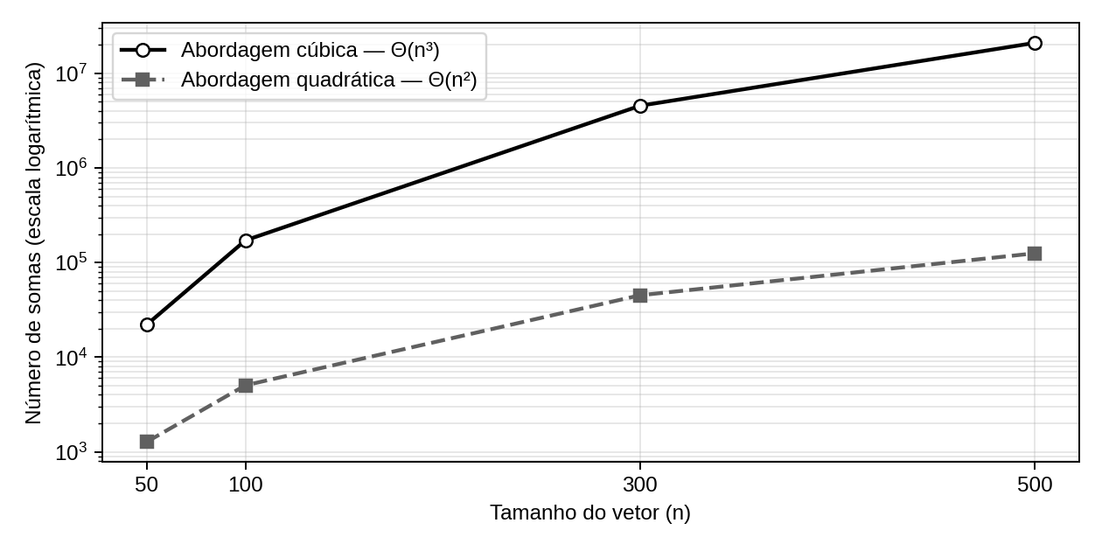
Fonte: experimentos realizados (2026).
Tabela 3 — Tempos de CPU e aceleração observada
n | Cúbica (ms) | Quadrática (ms) | Razão de tempos
50 | 0,0081 | 0,0008 | 10,8×
100 | 0,0580 | 0,0031 | 18,9×
300 | 1,5297 | 0,0284 | 53,9×
500 | 6,7536 | 0,0706 | 95,7×
Fonte: experimentos realizados (2026).
Figura 2 — Tempo mediano de CPU por execução
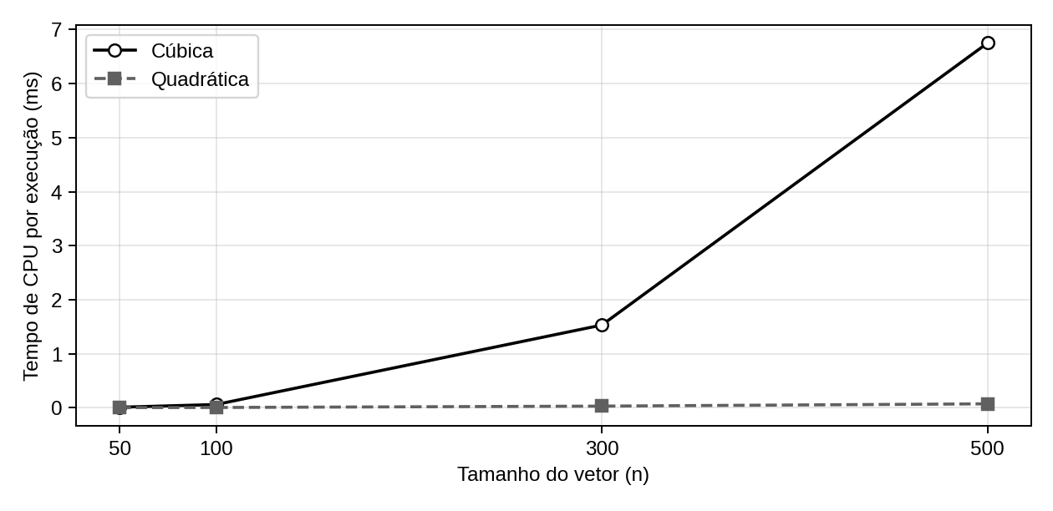
Fonte: experimentos realizados (2026).

8 DISCUSSÃO
Os resultados mostram duas características importantes. Em primeiro lugar, tanto a abordagem cúbica quanto a quadrática avaliam todos os n(n + 1)/2 subvetores possíveis. A otimização não elimina a necessidade de examinar intervalos; ela elimina a reconstrução integral da soma de cada intervalo. Em segundo lugar, a diferença de custo cresce com n: com 50 elementos, a versão cúbica executou aproximadamente 17,33 vezes mais somas; com 500 elementos, foram 167,33 vezes mais.
Para n = 500, a diminuição de 20.958.500 para 125.250 operações equivale à eliminação de aproximadamente 99,40% das adições. A diferença entre tempos de CPU também favoreceu a implementação quadrática no experimento, mas a proporção temporal não precisa coincidir com a razão entre somas, pois otimizações do compilador, controle dos laços, caches e condições de execução influenciam a medição.
Os dois algoritmos armazenam o vetor de entrada e um número constante de variáveis auxiliares. Desconsiderando o armazenamento do próprio vetor fornecido, a memória adicional utilizada é Θ(1). A ausência de uma versão linear no experimento é deliberada: o enunciado solicita a comparação entre as técnicas cúbica e quadrática.

9 CONCLUSÃO
A implementação e os experimentos confirmaram a transição de Θ(n³) para Θ(n²) ao substituir o recálculo integral das somas por acumulação incremental. As duas versões identificaram o mesmo subvetor de soma máxima e passaram pelos casos de teste estabelecidos. As contagens observadas coincidiram integralmente com os somatórios formais derivados no trabalho.
Desse modo, o Projeto 10 demonstra que reduzir a repetição de operações pode melhorar a eficiência assintótica de um algoritmo sem modificar o problema resolvido nem a corretude da solução. A comparação reforça a importância de analisar o trabalho realizado dentro dos laços, e não apenas os resultados fornecidos pelo programa.

REFERÊNCIAS
MATERIAL DA DISCIPLINA. Projeto 10: Soma Máxima de Subvetor — Força Bruta Cúbica (O(n³)) vs. Quadrática (O(n²)). In: Projetos de Análise de Complexidade de Algoritmos. Documento em PDF fornecido para a atividade, [s.d.], p. 4–5.
CÓDIGO-FONTE DO PROJETO 10. Implementações, testes automatizados e resultados experimentais. Arquivos src/, tests/ e resultados/ que acompanham este relatório. 2026.

